Задание на тему: «**Пособие астронавта**»

В пособие есть звезды(созвездия).

***П***ользователь выбирает звезду или созвездие и может прочитать информацию о этом, добавить комментарии, заметки.

***Р***едактор может добавлять и изменять информацию.

***О***б звездах, созвездиях известно:

Информация об звездах:

***Н***азвание, созвездие, видимая звёздная величина, расстояние, координаты на небе, лучшее время для наблюдением за звездой.

Информация об созвездиях:

***С***амая яркая звезда, входящие звезды в созвездие.

Общее:

***В***идимость звезд и созвездий в заданной точке земного шара в заданное время.

Об пользователи известно: логин, пароль, почта.

**Спецификация**

**Пользователи программы**

***В*** проекте есть два вида пользователей, который имеют различный доступ: Редактор и читатель

***Р***едактор может именит и добавить информацию об звездах, созвездиях

***Ч***итатель читает информацию с пособия, и может добавлять заметки в текст, оставлять комментарии к прочитанному.

***Т***ип пользователя определяется в момент входа в программу.

Безопасность: отсутствует.

**Фунционал программы**

**Для читателя**

1. Регестрация.
2. Вход в программу.
3. Поиск звезды (созвездия).
4. Добавление комментариев (заметок). (Необязательно)
5. Выход с программы.

**Для редактора**

***1.*** Вход в программу.

***2.*** Редакция пособия и коментариев.

***3.*** Выход с программы.

***Д***ля редактора доступны весь функционал читателя, в комментария текст редактора изменен на другой

**Общий функционал**

***1.*** Загрузка данных из постоянной памяти в оперативную.

***2.*** Сохранение текущего состояния данных в постоянной памяти.

***3.***  Генерация тестовых данных

**Функционал редактора**

**Функция «Вход в программу»**

Редактор входит в программу при помощи имени и пароля.

Имена и пароли администраторов сохраняются в данных программы.

Основной сценарий

***1.*** Редактор нажимает комбинацию клавиш Ctr-R и открывается окно входа администратора. (рис. 1).

***2.*** Редактор вводит имя и пароль и нажимает кнопку "OK".

***3.*** Введенные данные проверяются, и открывается программа с дополнительными функциями-редактора. (рис. 2)

***4.*** Если данные не прошли проверку, на форме ввода появляется сообщение об этом и можно попытаться войти снова. Число попыток не ограничено.

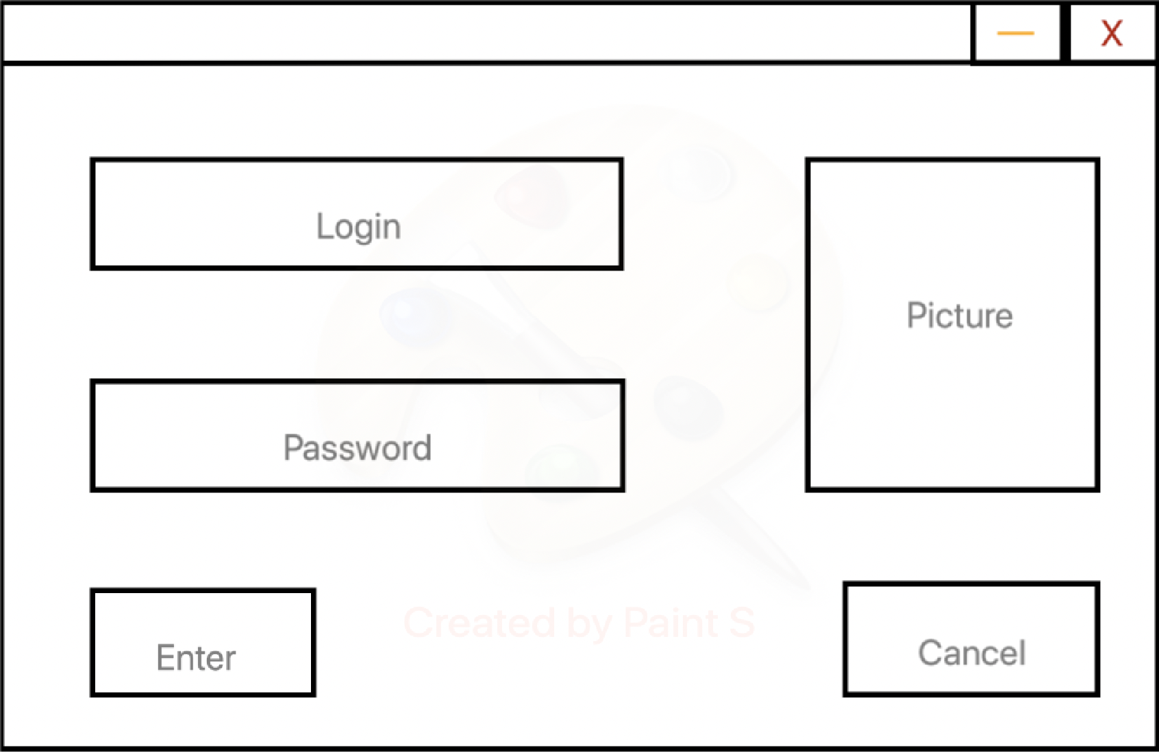Рисунок 1 -   Панель входа администратор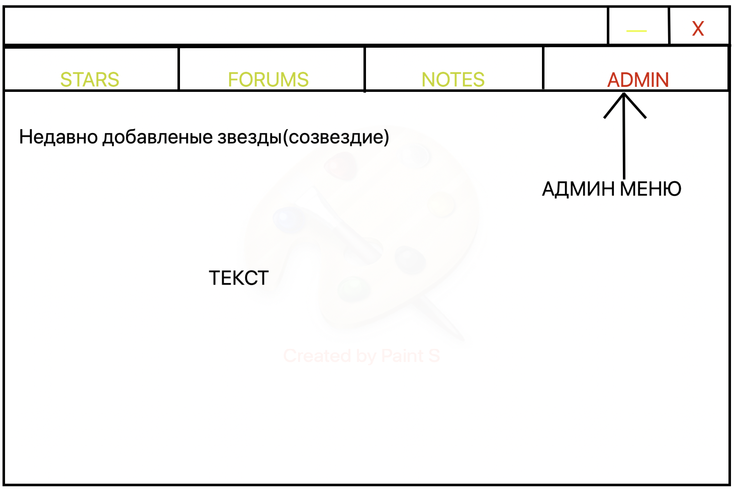

Рисунок 2 - Вид программы, при входе редактора(админа)

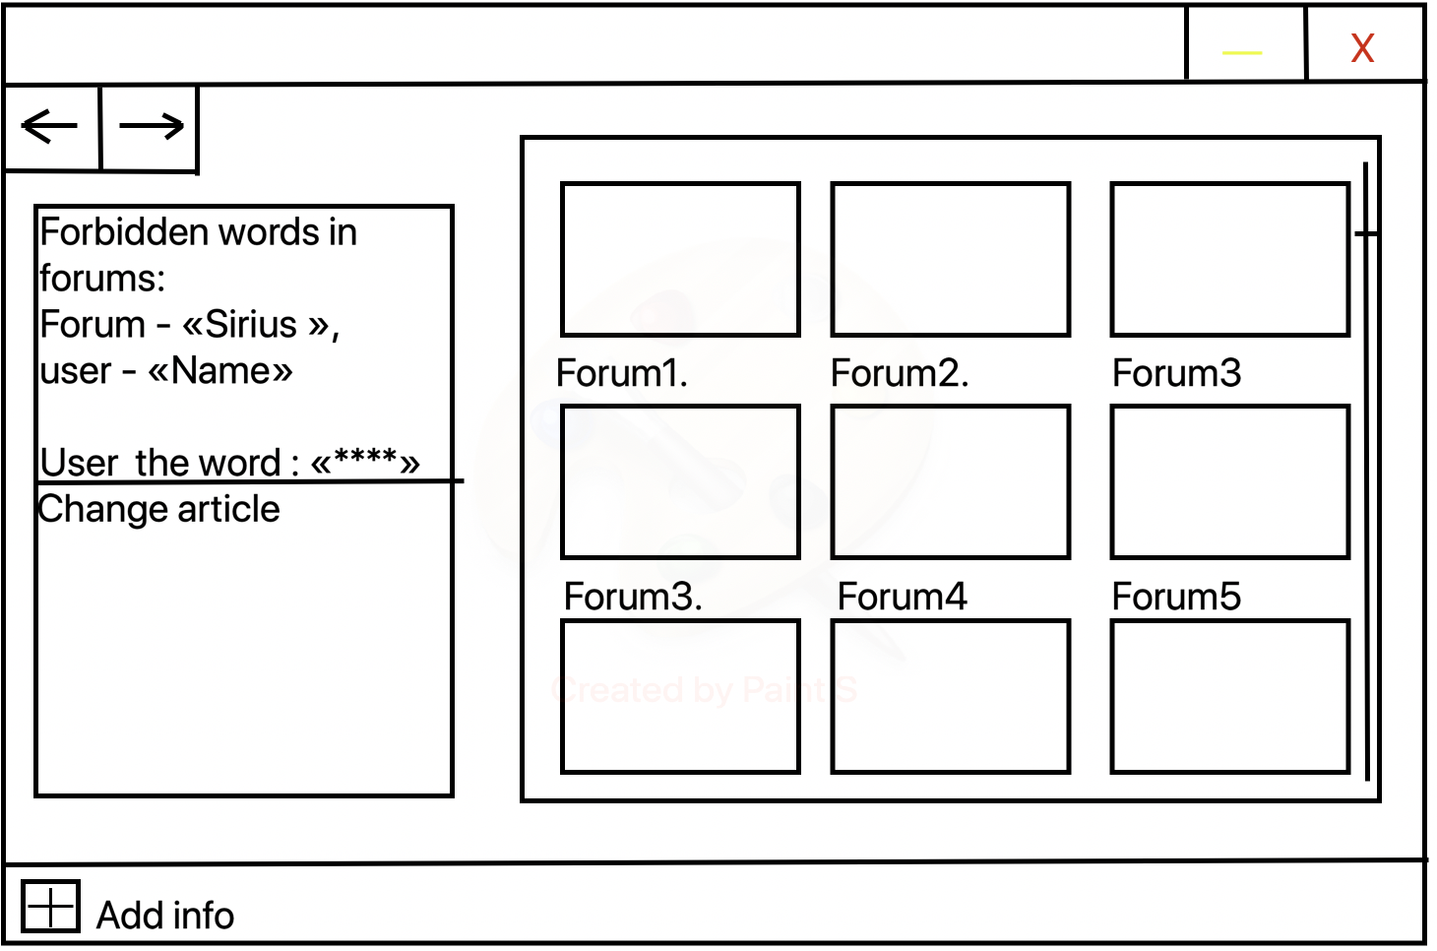

Рис 3 Панель редактора(админа)

Сценарий «Добавления статьи об планете созвездии»(рис 4)

1. На рис 3 слева снизу кнопка добавления, нажатие на неё
2. Ввод информации об созвездии(звезды)
3. Добавление тегов для поиска

Сценарий «Удален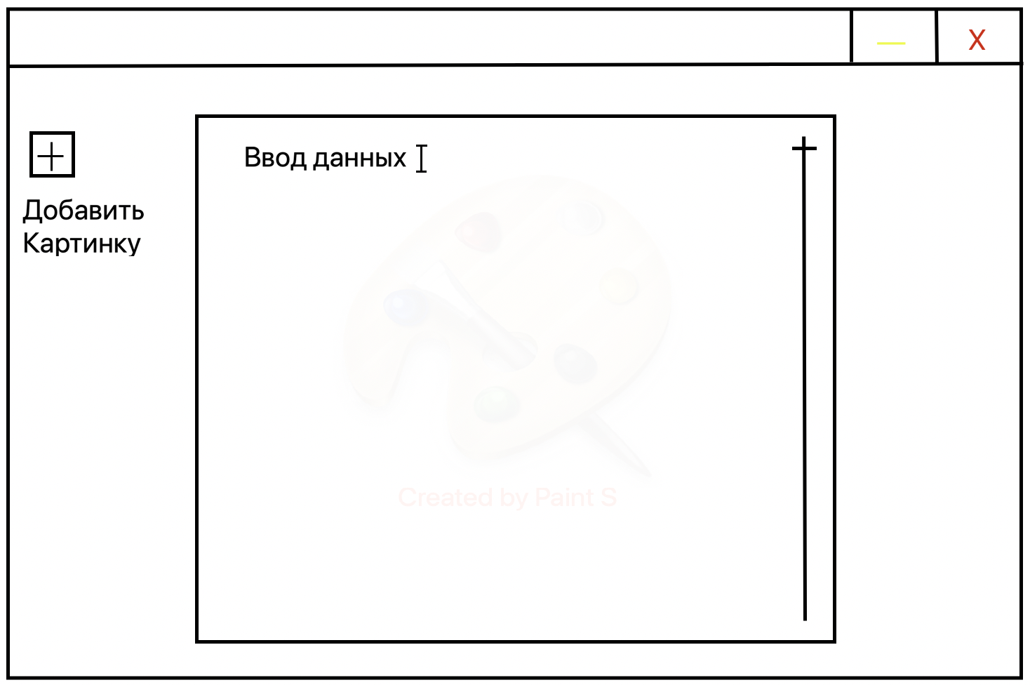ие запрещенных комментариев на форуме»

1. Нажатие на форум, поиск того комментария, его удаление (рис 5)

Сценарий «Изменение статьи»

1. Нажатие на кнопку change article
2. Выбор статьи
3. Изменение
4. Сохрание изменений

Рис 4

Save

Рис 5

Сценарий «Добавление за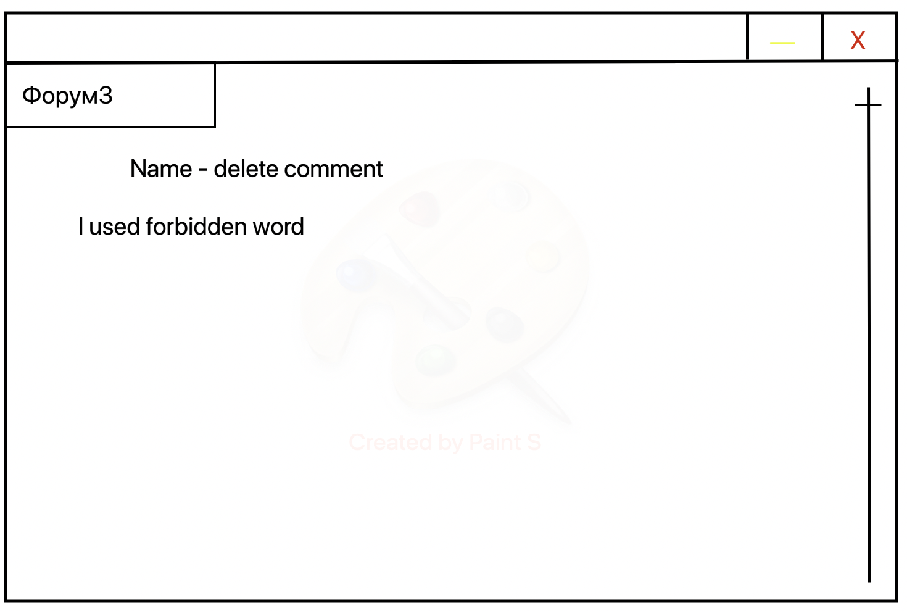меток» рис 6

Save

1. Выбор места в статье
2. Нажатие пкм
3. Добалнение заметки(коментария)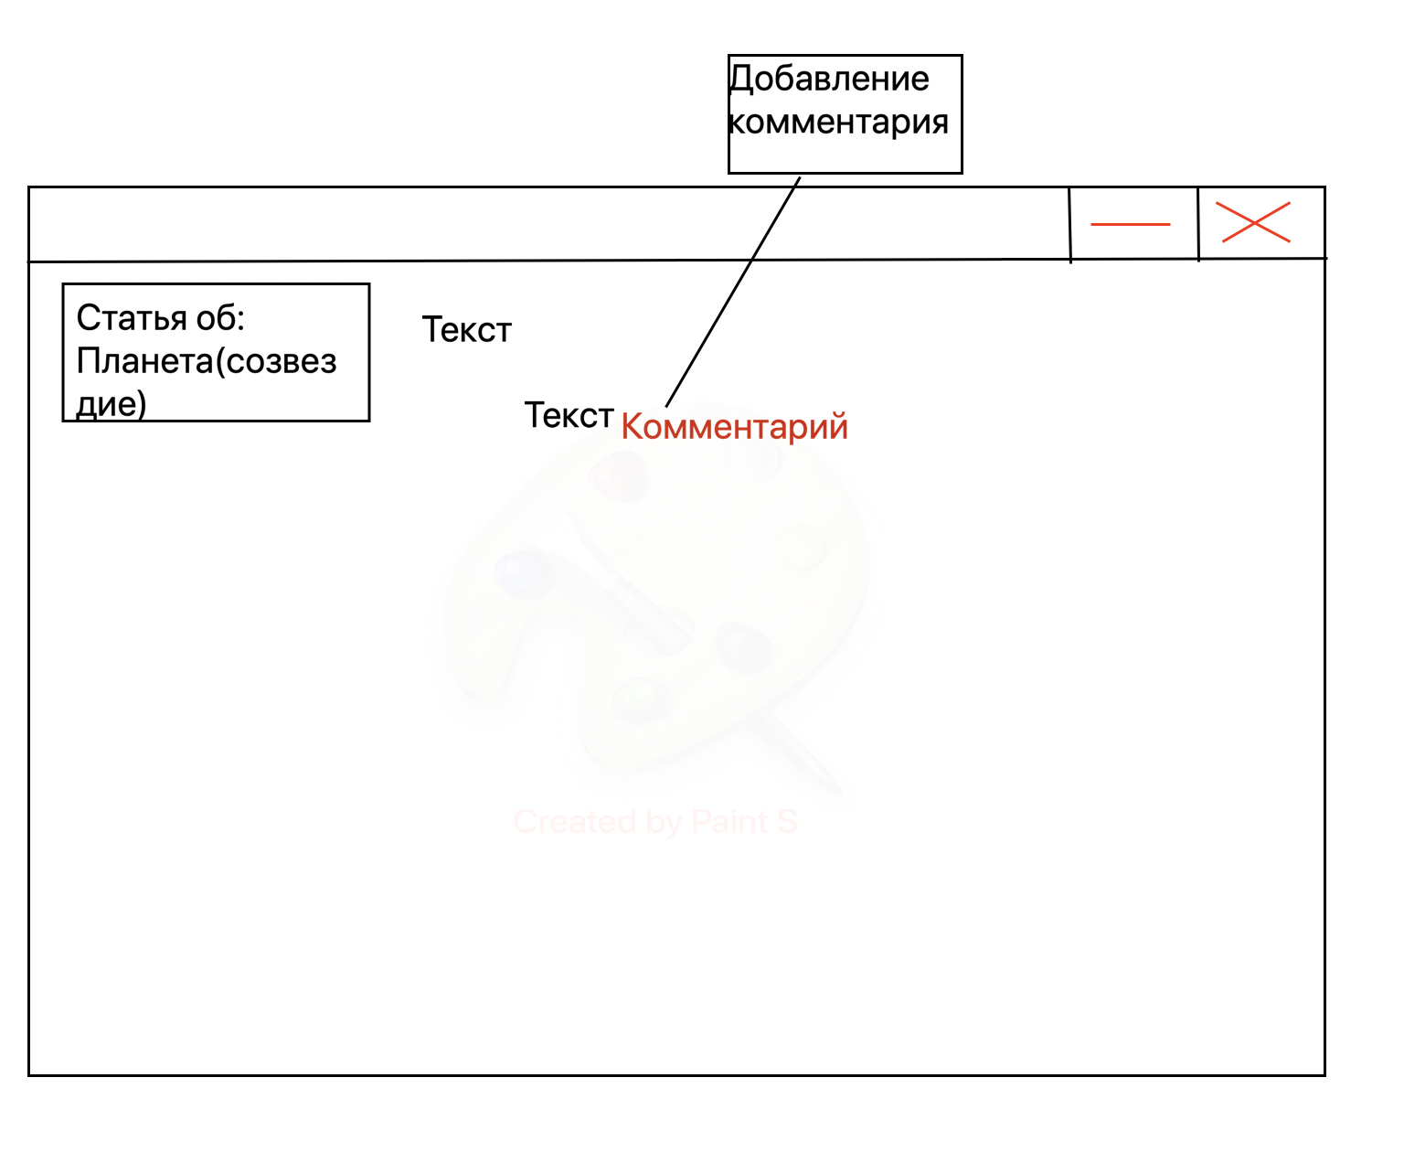

Рис 6

Сценарий "Поиск"

1.Выбор кнопки поиска

2. Поиск

3. Нажатие enter   
4. Вывод поиска

